
GIS国际学术报告
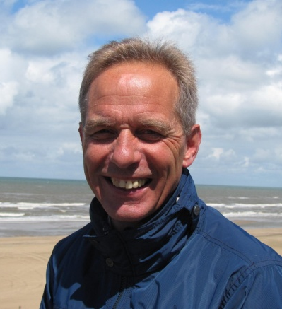
报告题目：

Spatial sampling for mapping
[键入公司地址]

报告人： Dick Brus博士

Department of Environmental Sciences,

Wageningen University, the Netherlands
内容提要:
科学推断和管理决策需要大量的数据支持，采样设计是数据收集过程中必不可少的步骤。在很多空间数据的统计分析中，观测数据往往被认为是一个随机过程，但实际操作中并没有必要完全按照概率进行样本抽样，空间采样优化具有很大的施展余地。
在报告中，Brus博士将介绍空间采样的优化方法，包括一些基本概念和理论。比如，在地统计制图中，如何选择样本及样本间距才能确保更好地覆盖地理空间和属性空间。
报告人简介:
Dick Brus博士目前是荷兰Wageningen大学环境科学系和研究中心的高级研究员，长期从事采样和自然资源的制图与监测，研究对象包括土壤、水、陆地覆盖和植被等。他在此领域发表了大量的文章，并且是Sampling for Natural Resource Monitoring (J.J. de Gruijter, D.J. Brus et al., 2006, Springer Verlag)一书的第二作者，所发表论文和出版图书均有较高的引用率。2014年，Dr. Brus被授予为中国科学院外国专家特聘研究员。

主 持 人： 葛咏 研究员
时 间： 2014年11月17日（星期一）上午9:00
地 点： 中科院地理资源所2321会议室
主办单位： 资源与环境信息系统国家重点实验室
中国科学院地理科学与资源研究所
[键入公司地址]

